ผลการปฏิบัติงานประจำ เดือน ตุลาคม
ประจำปีงบประมาณ พ.ศ. ๒๕๖๘
สถานีตำรวจ
งานสืบสวน

เมื่อวันที่ 14 ตุลาคม ๒๕๖7
เวลาประมาณ ๑๕.๐๐ น. ชป.สืบสวน ว.๔ ระดมกวาดล้างอาชญากรรม ร่วมจับกุมผู้ต้องหาตามหมายจับศาลจังหวัดปัตตานี จำนวน ๑ ราย
จับกุมตัว นายวชิระ ชูแว่น อายุ ๒๒ ปี หมายเลขบัตรประจำตัวประชาช ( ๑-๙๔๙๙-๐๐๔๔๑-๗๙-๖ ) ภูมิลำเนาอยู่บ้านเลขที่ ๑๕๘/๑ ม.๑ ต.ตุยง อ.หนองจิก จว.ปัตตานี
>หมายจับ ศาลจังหวัดปัตตานี ที่ จ.๑๒๘/๒๕๖๗
>โดยกล่าวหาว่า ลักทรัพย์โดยทำอันตรายสิ่งกีดกั้นสำหรับคุ้มครองบุคคลหรือทรัพย์ โดยเข้าทางช่องทางซึ่งได้ทำขึ้นโดยไม่ได้จำนงให้เป็นทางเข้า
> สถานที่เหตุเกิด ร้านฅนศิลป์ สติ๊กเกอร์ เลขที่ ๔๘ ม.๑ ตำบลตุยง อำเภอหนองจิก จังหวัดปัตตานี
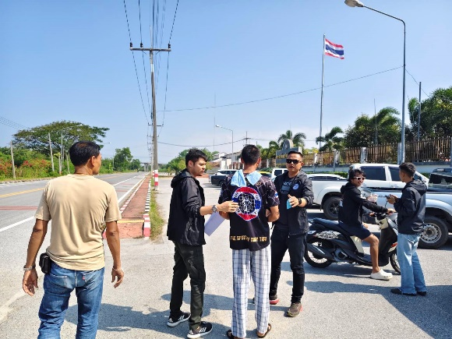
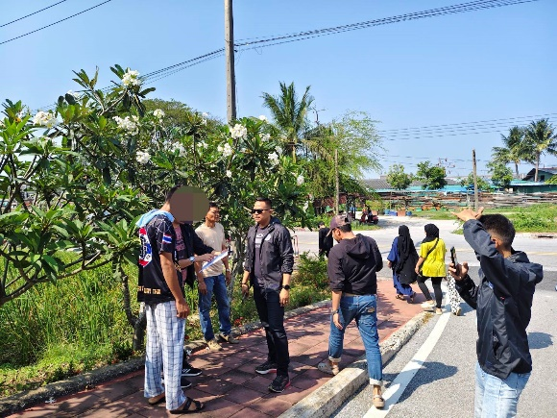
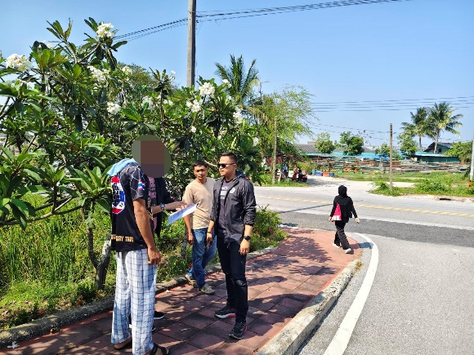
> สถานที่จับกุม ริมถนนสายปากน้ำ ม.๖ ต.รูสะมิแล อ.เมือง จ.ปัตตานี
